ТЕХНИЧЕСКИЙ ОТЧЁТ 

Исполнитель:  ООО «Горная Евразия» |  |  | Заказчик:  АО «Полюс Магадан»
Свердловская обл, Екатеринбург г, Московская ул, дом № 195, оф.814
Заказ-наряд № |  |  | Заявка №
Изготовитель оборудования: NHL |  |  | NTE 200
Модель оборудования: | NTE 200 | Дата начала/окончания работ:  17/06/2026г.-19/06/2026г | Адрес места эксплуатации оборудования:  Магаданская область, Тенькинский район, п. Омчак, АО Полюс Магадан
Серийный номер: | NHLT0ABAVSB100131
Наработка/Пробег в часах/км | 4502м/ч 61113 к/м |  | Контактное лицо: сервисный инженер Жигалин Е.К.
Агрегат | ДВС
Модель агрегата | QSK50 |  | Жалобы/Неисправность:  Регулировка тепловых зазоров
Серийный номер агрегата | 33238553
Гаражный номер | 87

Описание
17.06.2026г. 18:54. А/С остановлен для плановой регулировки тепловых зазоров клапанов ГБЦ.

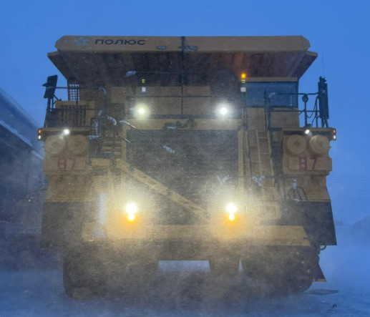 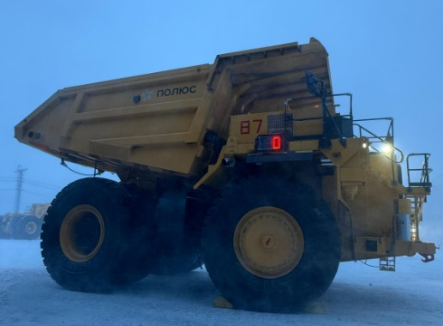 Вид самосвала Вид самосвал
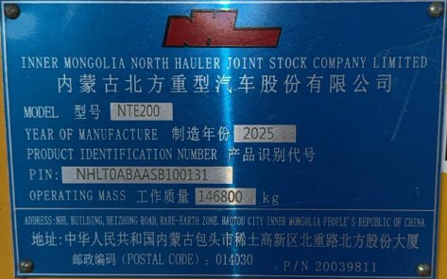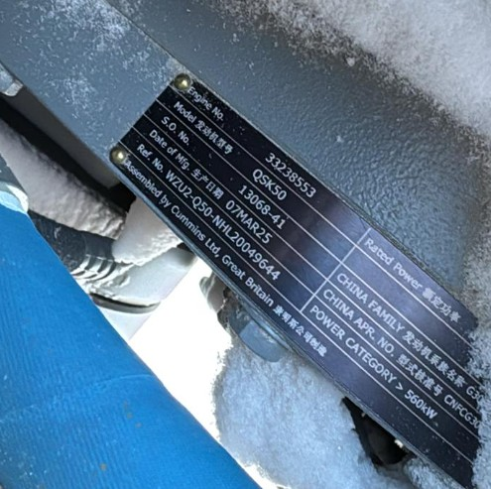
Заводская табличка табличка ДВС
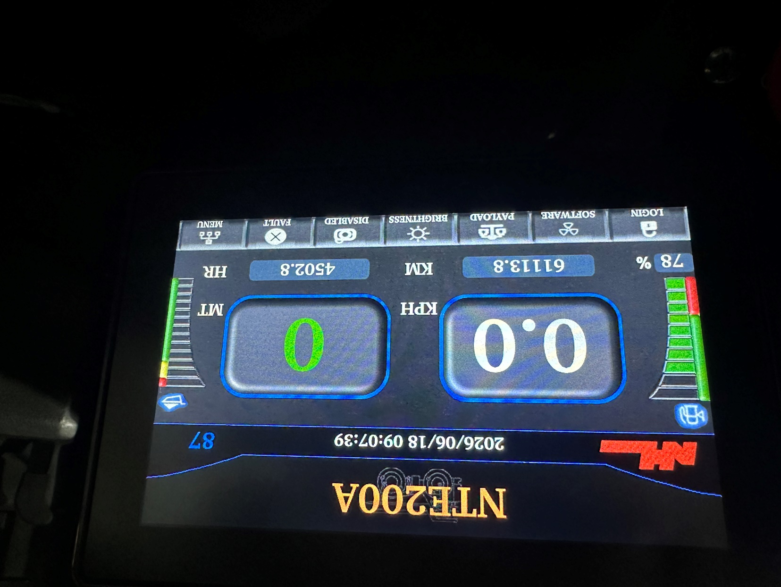
Моточасы
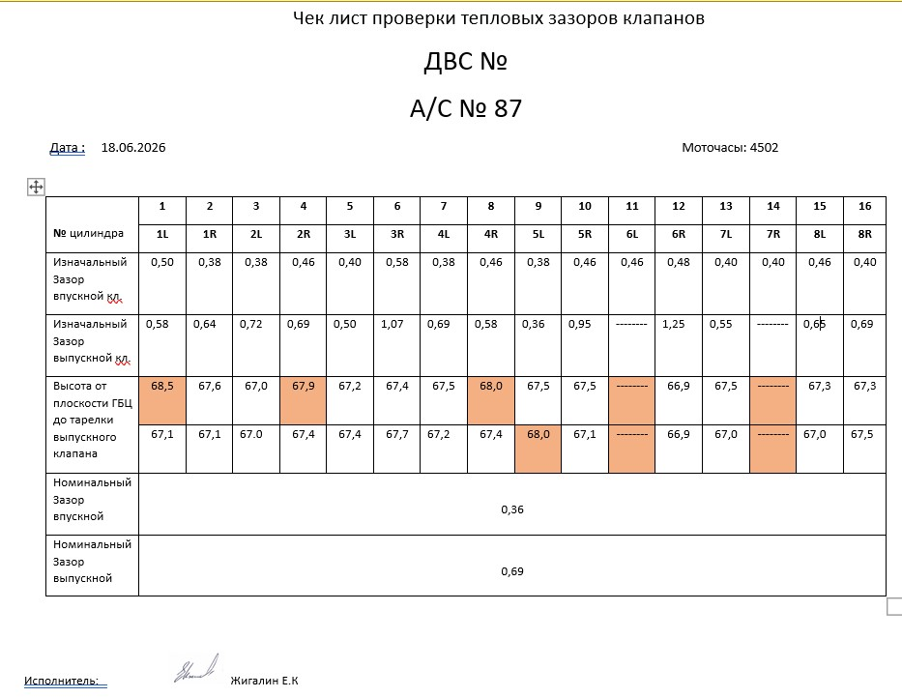

Были произведены замеры тепловых зазоров клапанов, замеры высоты выпускных клапанов от плоскости гбц до тарелки.
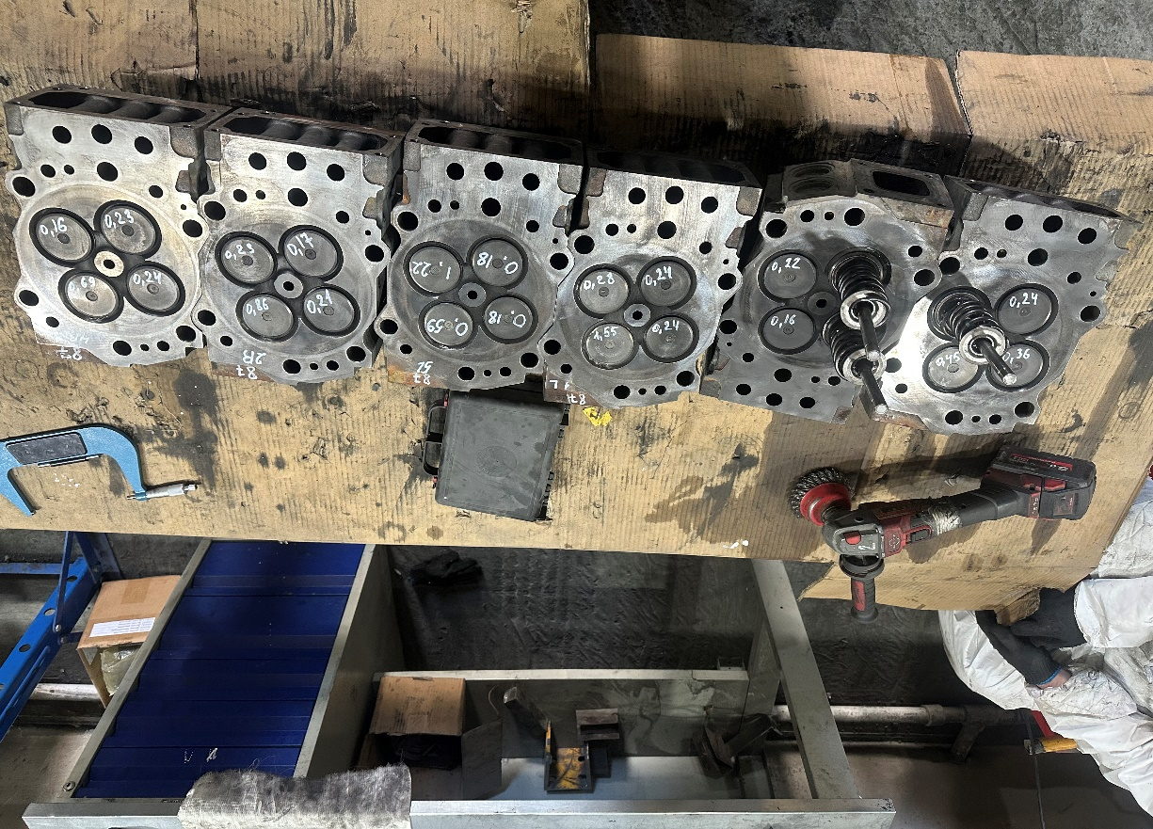
Демонтаж 6 ГБЦ. Замеры просадки клапанов.
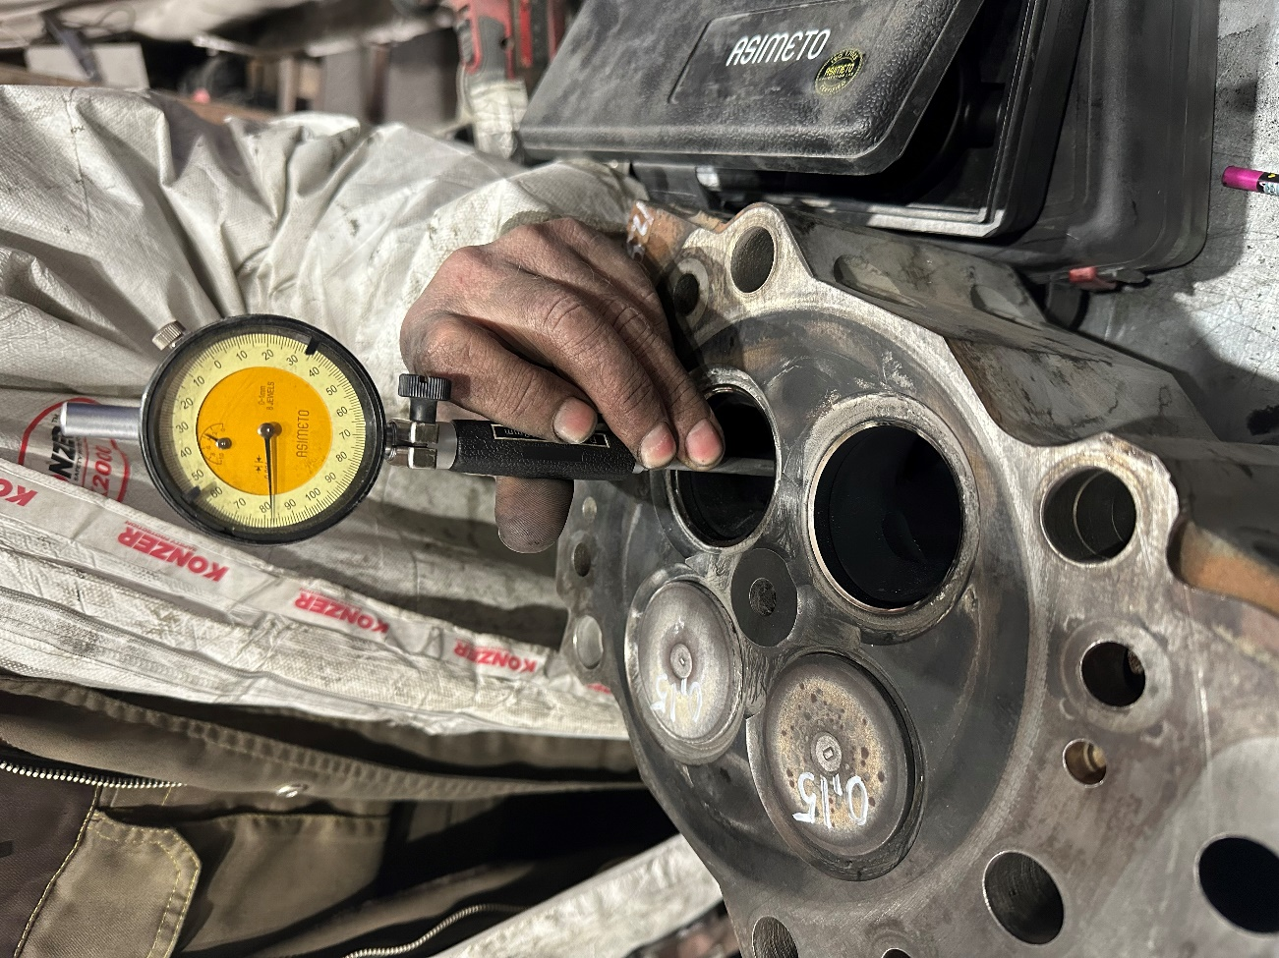
Замеры направляющих втулок. (не в допуски).
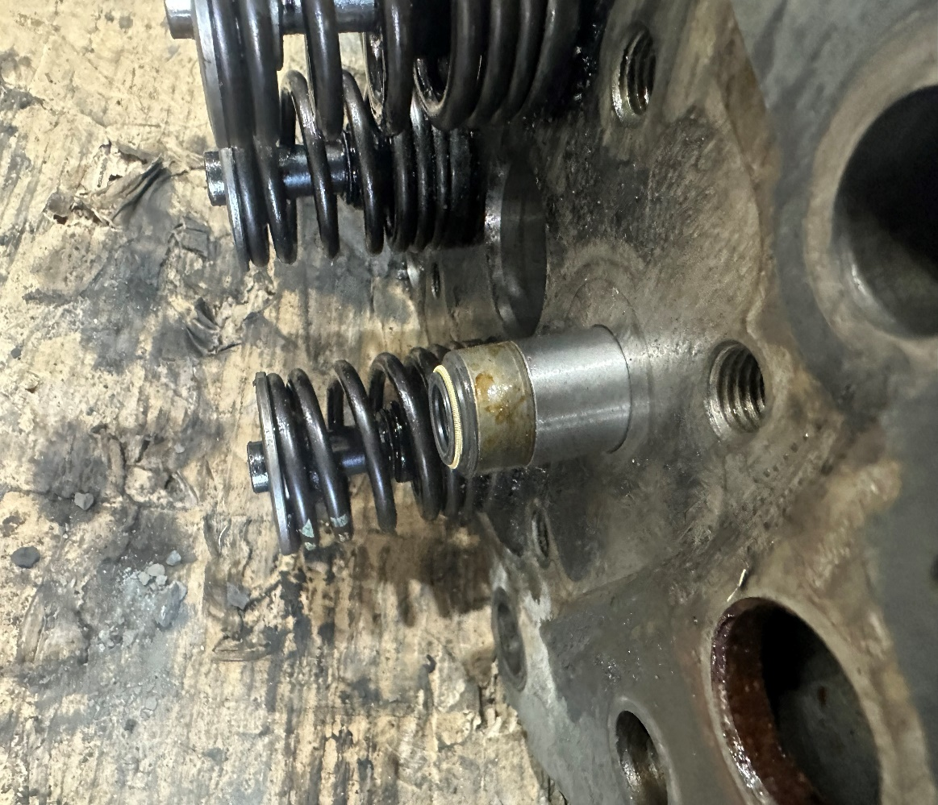
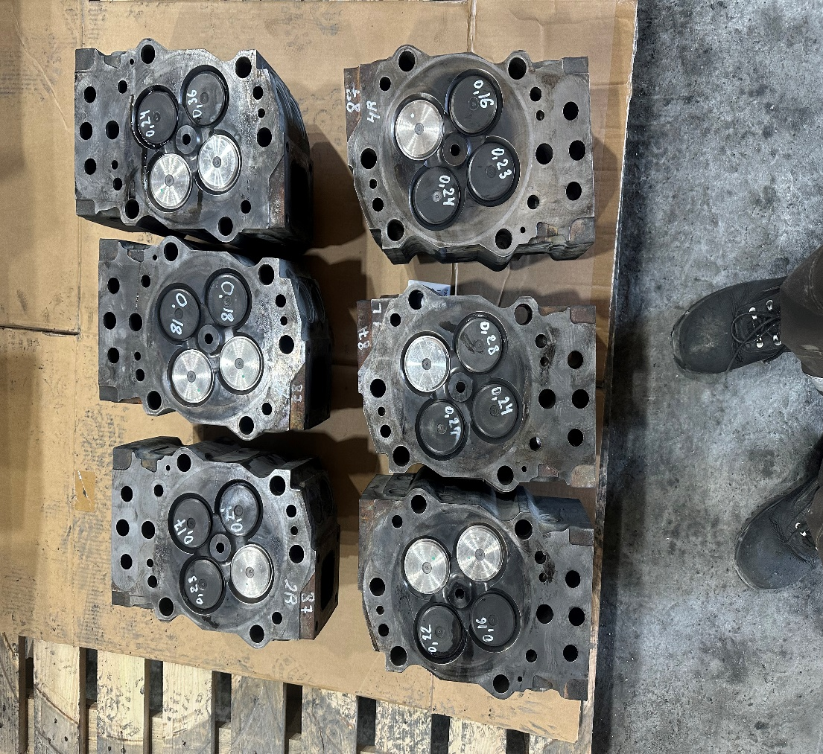
Замена направляющих втулок, выпускных клапанов, седел, механизмов поворота, маслосъемных колпачков.
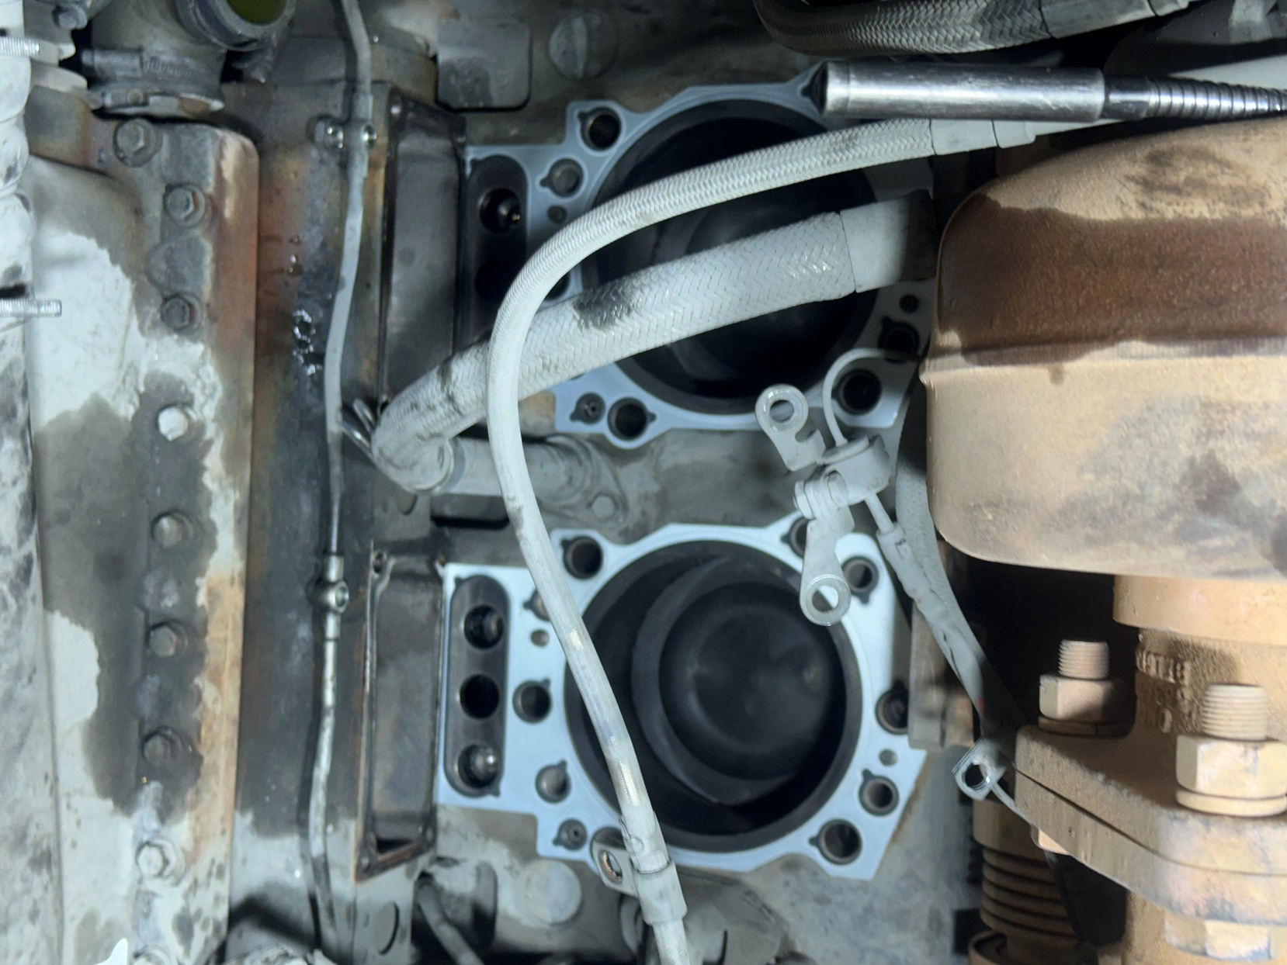
Замена всех сопутствующих прокладок.
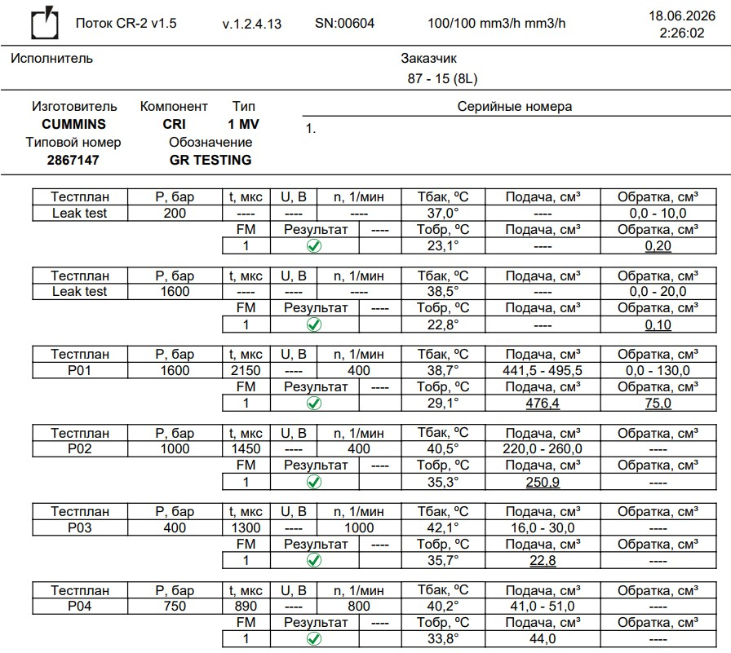
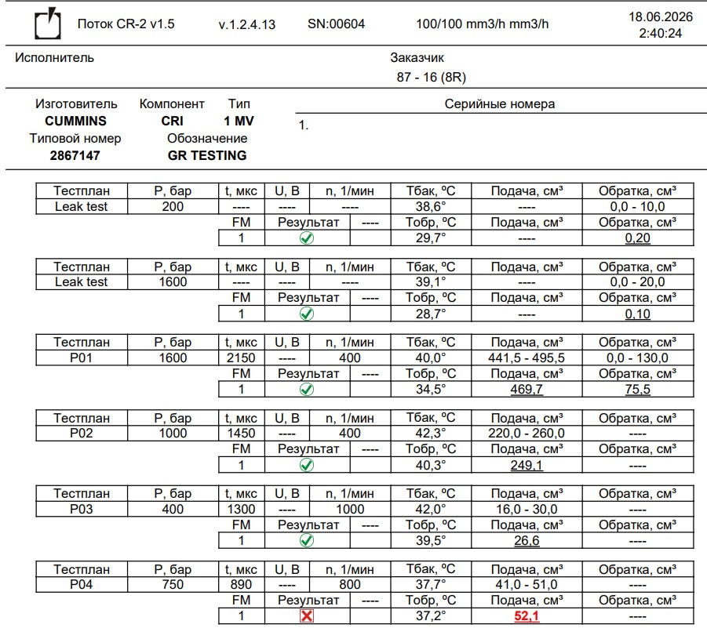
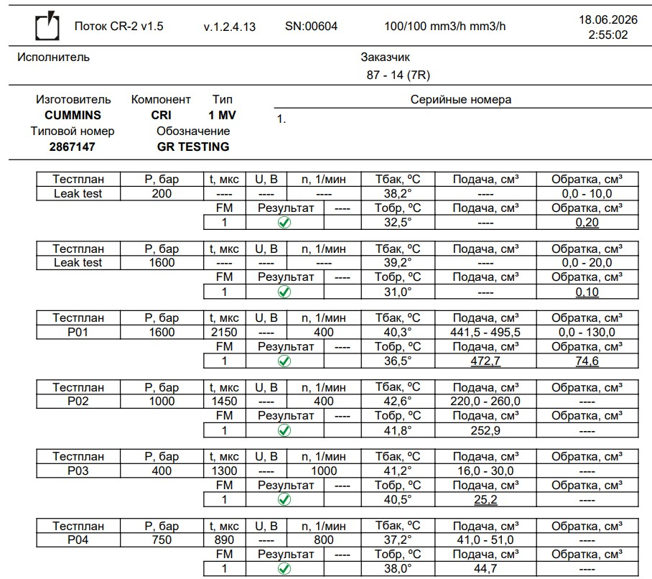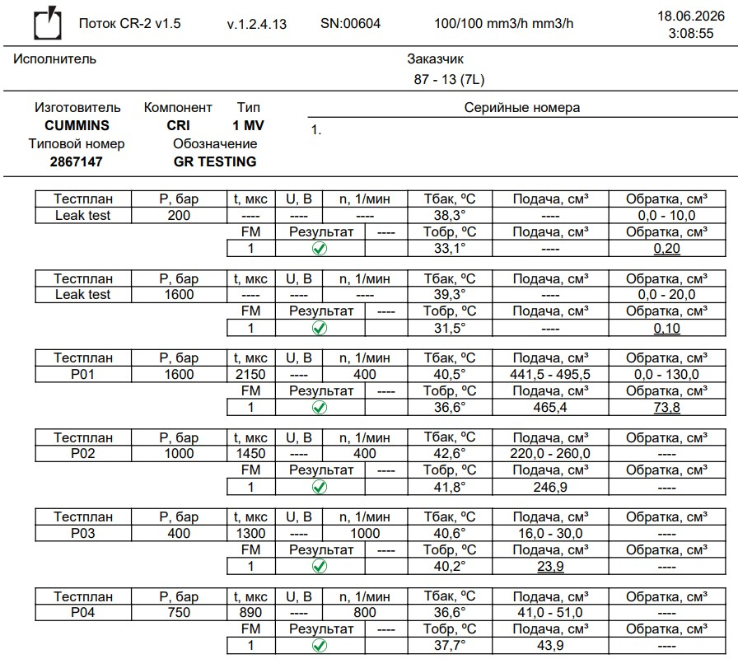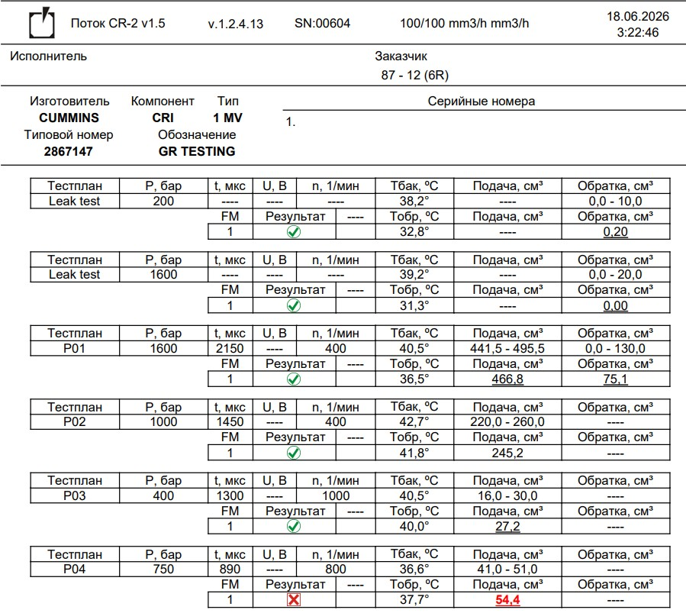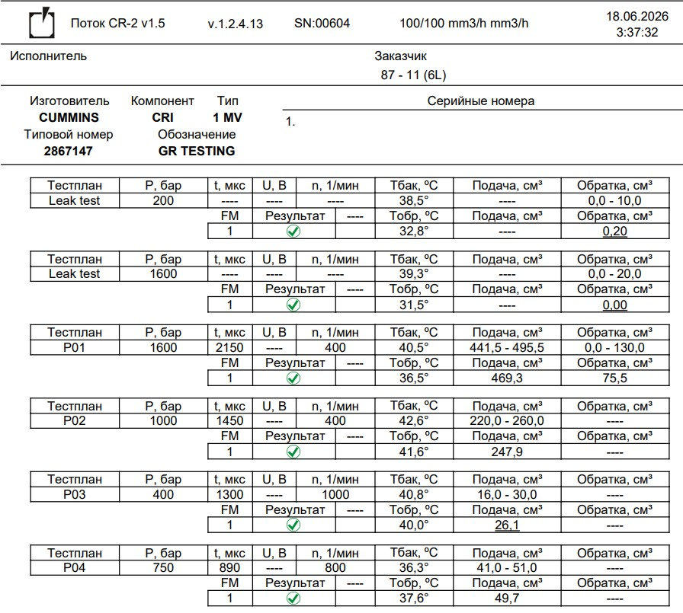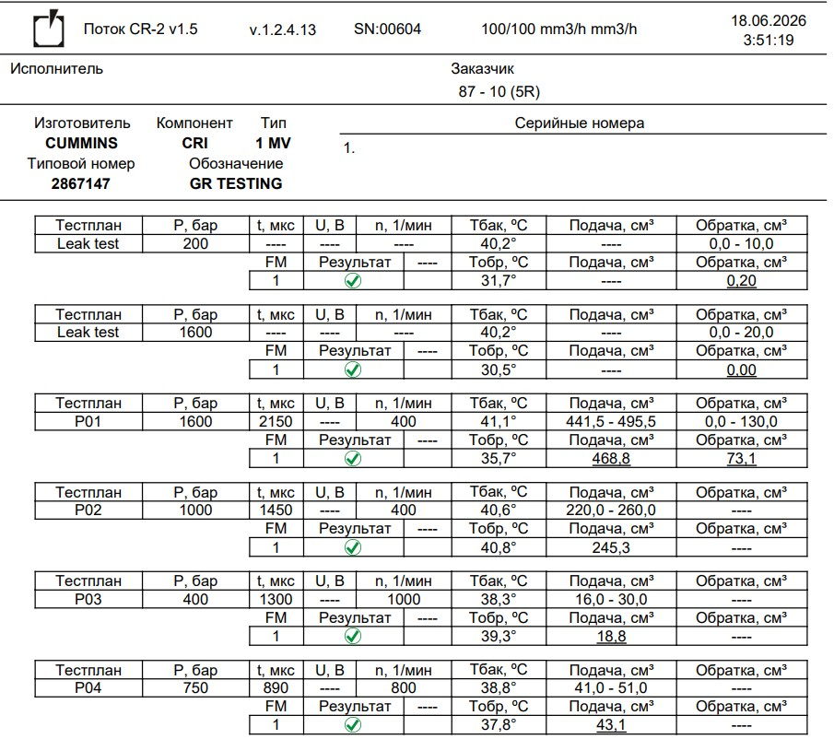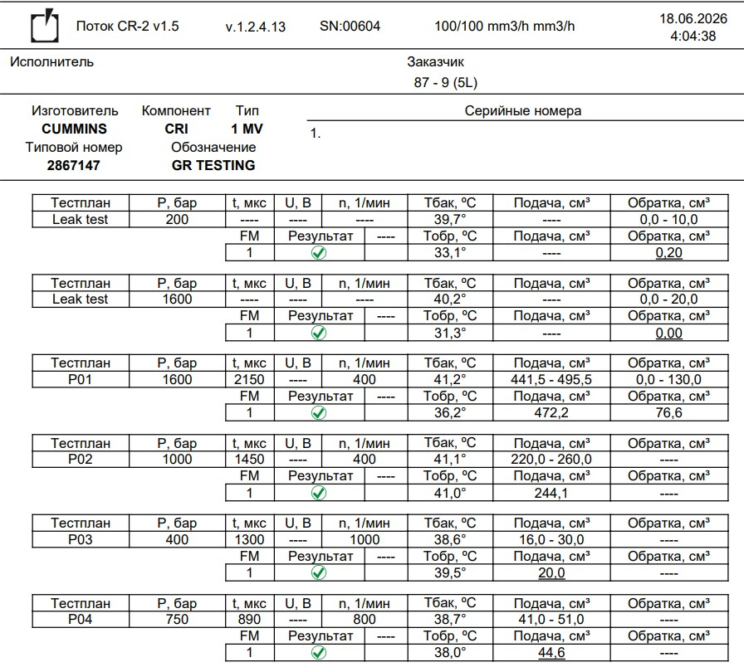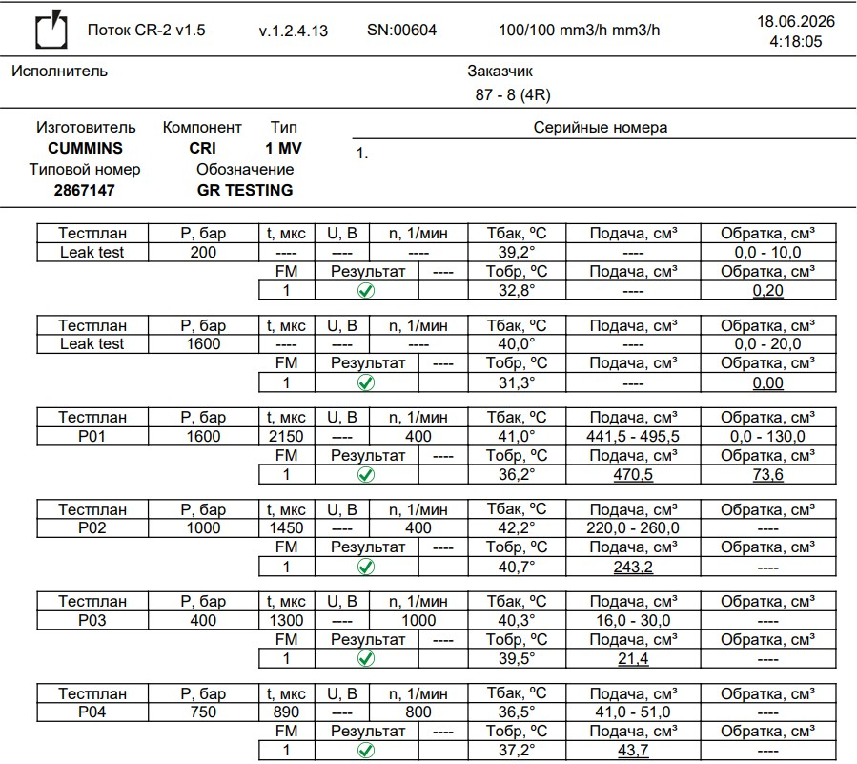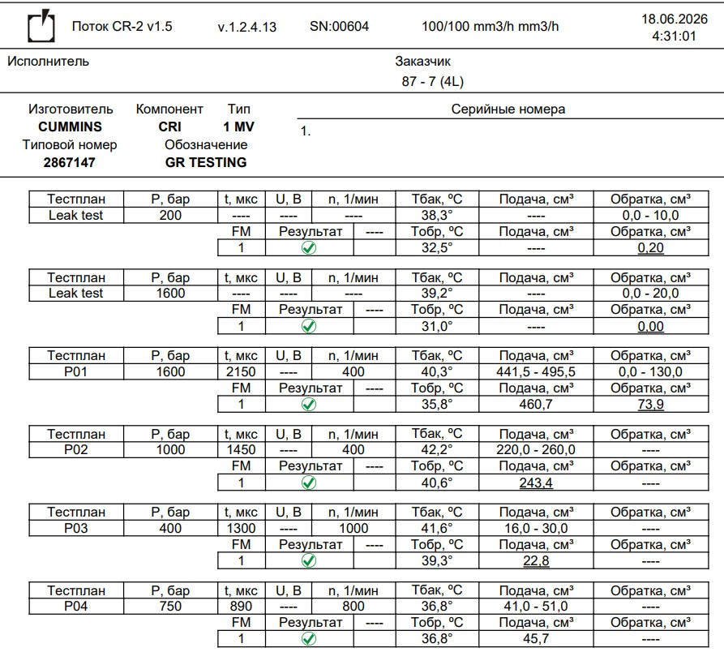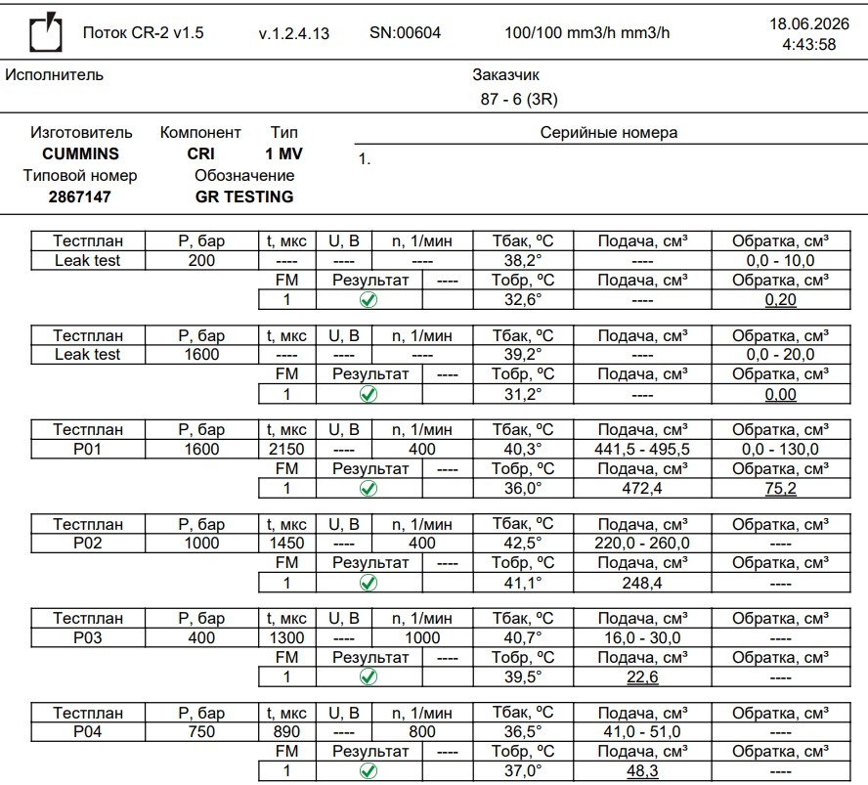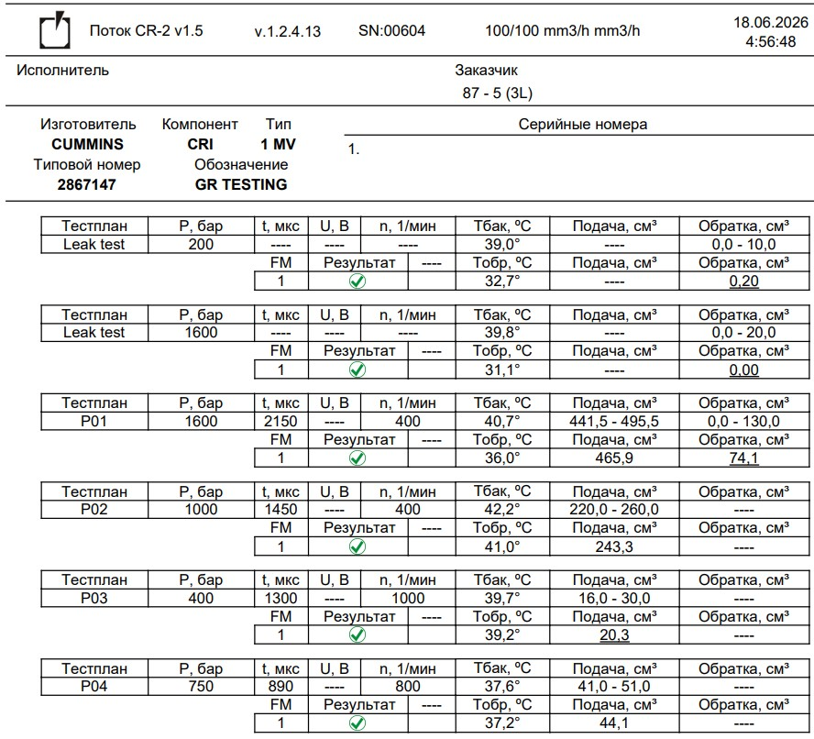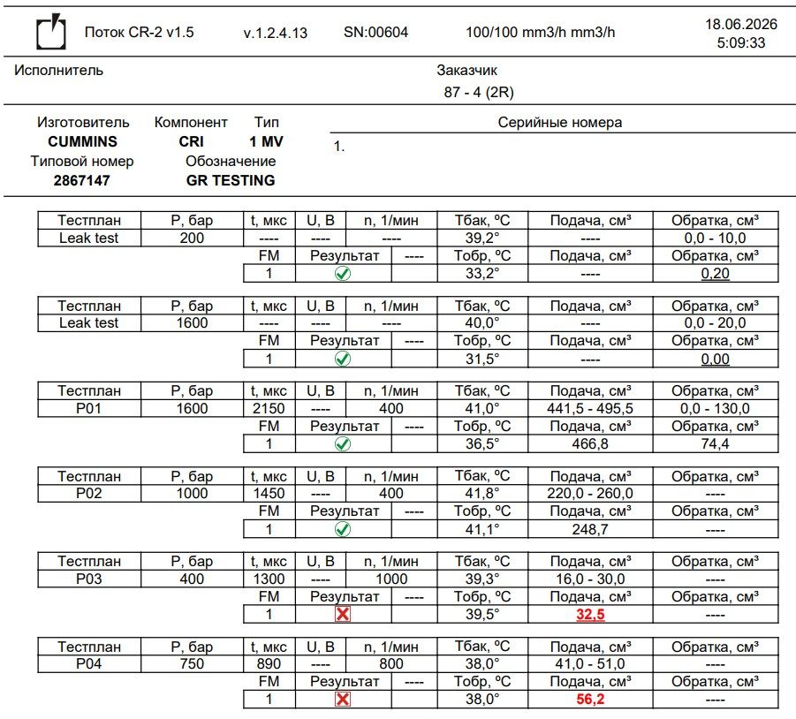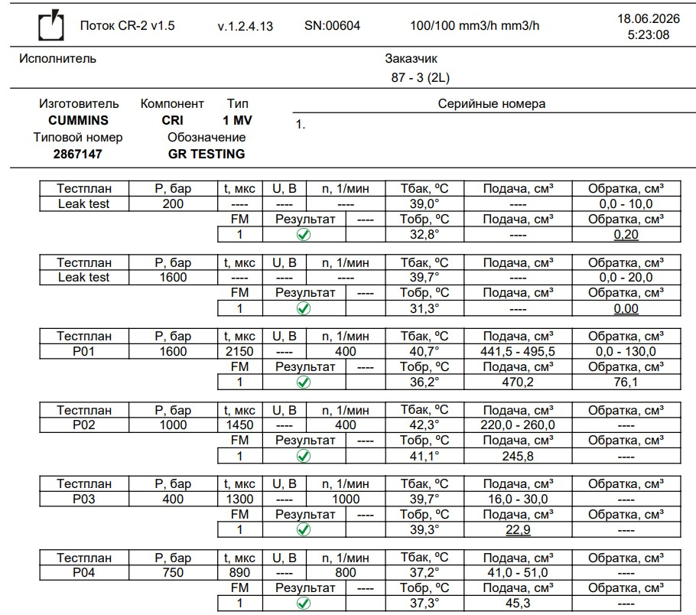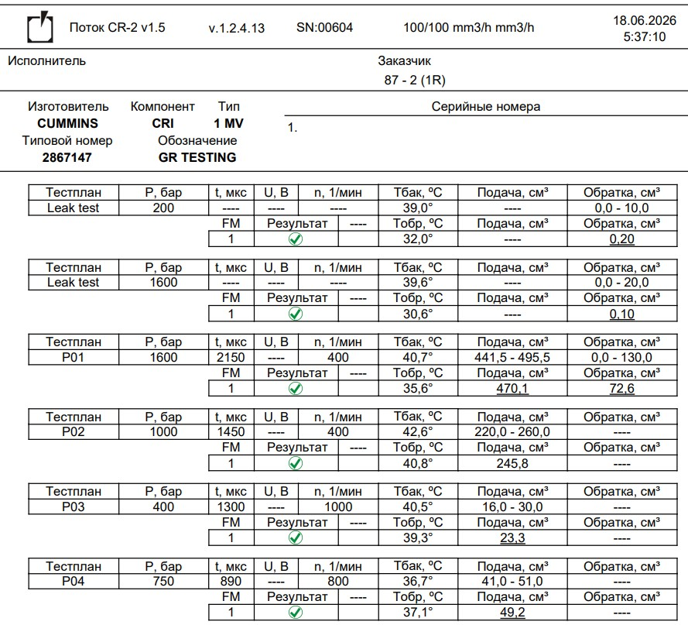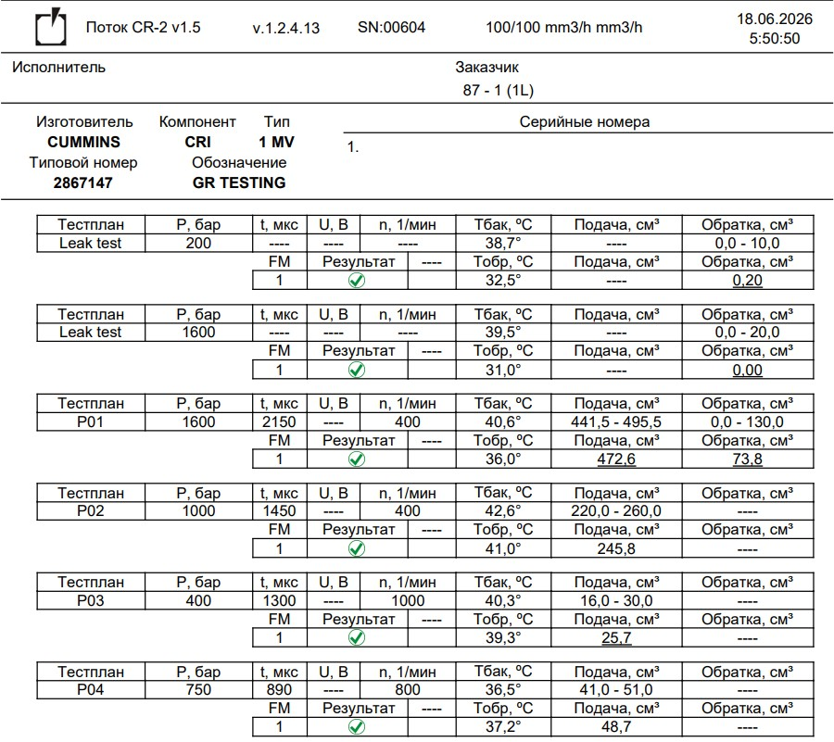
Тест планы топливных форсунок.

Заключение/Рекомендации
При углубленной диагностике ДВС. Выявлено некорректные тепловые зазоры впускных и выпускных клапанов, также увеличена высота клапанов от ГБЦ до тарелки клапанной пружины.
Был произведен ремонт ГБЦ с заменой направляющих втулок, выпускных клапанов, седел, механизмов поворота, маслосъемных колпачков. Работы выполнены в рамках гарантийных обязательств.

Подпись уполномоченного представителя заказчика |  | Подпись сервисного инженера/механика
 |  | 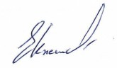 Жигалин Е.К.
Дата: |  | Дата: 19.06.2026

